五一数学建模联赛论文格式规范

- 研究生组、本科组、专科组参赛队都从A、B、C题中任选一题。
- 论文用白色A4纸单面打印，上下左右各留出2.5厘米的页边距，从左侧装订。
- 论文第一页为承诺书，具体内容和格式见本规范第二页。
- 论文第二页为编号专用页，用于阅前后对论文进行编号，具体内容和格式见本规范第三页。
- 论文第三页是论文题目、摘要和关键词，具体格式见本规范第四页，摘要不超过1页。
- 从第四页开始是论文正文，论文正文不超过20页。
- 论文从正文开始编写页码，页码必须位于每页页脚中部，用阿拉伯数字从“1”开始连续编号。
- 论文中不能有页眉，不能有任何可能显示答题人身份的标志。
- 论文题目用三号黑体字、一级标题用四号黑体字并居中；二级、三级标题用小四号黑体字，左端对齐（不居中）。论文中其他汉字一律采用小四号宋体字，行距用单倍行距。打印文字内容时，应尽量避免彩色打印（必要的彩色图形、图表除外）。
- 引用别人的成果或其它公开的资料(包括网上查到的资料) 必须按照规定的参考文献的表述方式在正文引用处和参考文献中均明确列出。正文引用处用方括号标示参考文献的编号，如[1][3]等；引用书籍还必须指出页码。参考文献按正文中的引用次序列出，其中书籍的表述方式为：
[编号] 作者，书名，出版地：出版社，出版年。
参考文献中期刊杂志论文的表述方式为：
[编号] 作者，论文名，杂志名，卷期号：出版年，起止页码。
参考文献中网上资源的表述方式为：
[编号] 作者，资源标题，网址，访问时间（年月日）。
- 本规范的解释权属于五一数学建模联赛组委会。

五一数学建模联赛组委会
2016年3月修订

2016年第十三届五一数学建模联赛

承 诺 书

我们仔细阅读了五一数学建模联赛的竞赛规则。
我们完全明白，在竞赛开始后参赛队员不能以任何方式（包括电话、电子邮件、网上咨询等）与本队以外的任何人（包括指导教师）研究、讨论与赛题有关的问题。
我们知道，抄袭别人的成果是违反竞赛规则的, 如果引用别人的成果或其它公开的资料（包括网上查到的资料），必须按照规定的参考文献的表述方式在正文引用处和参考文献中明确列出。
我们郑重承诺，严格遵守竞赛规则，以保证竞赛的公正、公平性。如有违反竞赛规则的行为，我们愿意承担由此引起的一切后果。
我们授权五一数学建模联赛赛组委会，可将我们的论文以任何形式进行公开展示（包括进行网上公示，在书籍、期刊和其他媒体进行正式或非正式发表等）。

我们参赛选择的题号为（从A/B/C中选择一项填写）：
我们的报名参赛队号为：
参赛组别（研究生或本科或专科）：
所属学校（请填写完整的全名）
参赛队员 (打印并签名) ：1.
2.
3.

日期： 年 月 日

获奖证书邮寄地址： 邮政编码：
收件人姓名： 联系电话：

2016年第十三届五一数学建模联赛

编 号 专 用 页

竞赛评阅编号（由竞赛评委会评阅前进行编号）：

评阅记录
评
阅
人

评
分

备
注

裁剪线 裁剪线 裁剪线

竞赛评阅编号（由竞赛评委会评阅前进行编号）：

参赛队伍的参赛号码：（请各参赛队提前填写好）：

2016年第十三届五一数学建模联赛
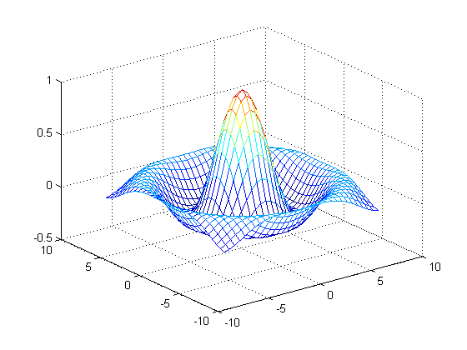
题 目
摘 要

